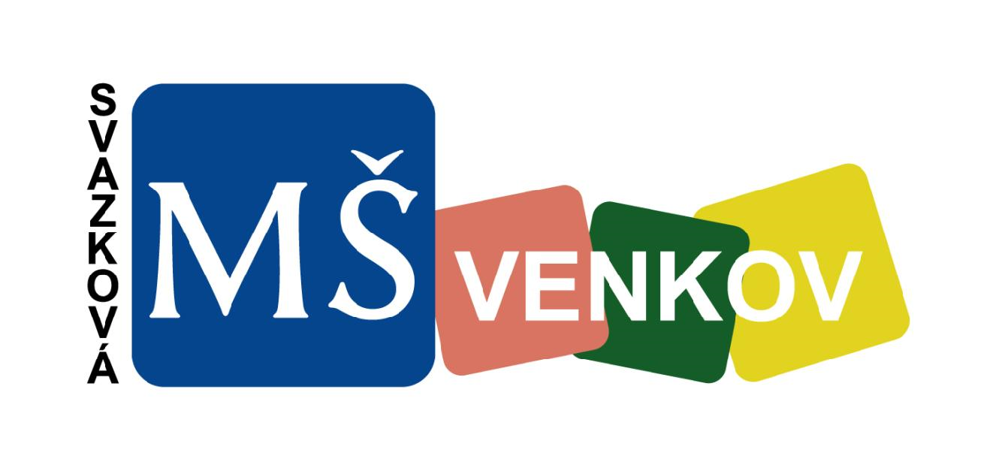
ZÁPIS DO Svazkové mateřské školy VENKOV
na školní rok 2020/2021
se koná
VE STŘEDU 6. 5. 2020 od 7,00 – 16,30 hodin
v budově školy, Železné 200.
Zákonný zástupce přinese k zápisu:
- vyplněnou „Žádost o přijetí dítěte k předškolnímu vzdělávání “ (včetně potvrzení od lékaře)
Doklady požadované k předložení:
- rodný list dítěte
- průkaz totožnosti zákonného zástupce dítěte (v případě zastupování dítěte jinou osobou než zákonným zástupcem dítěte, plná moc k provedení tohoto úkonu)
- v případě dítěte se speciálními vzdělávacími potřebami vyjádření školského poradenského zařízení

Každé dítě dostane přiděleno registrační číslo, pod kterým bude vedeno při rozhodování o přijetí/nepřijetí.
Seznam dětí (pod registračními čísly) bude zveřejněn na nástěnce v šatně Svazkové mateřské školy VENKOV, dále na webových stránkách školy www.msvenkov.cz nejpozději dne 29. května 2020.
Přihlášku, Evidenční list i Rozhodnutí lze vyzvednout či odevzdat v MŠ i v jiném termínu, pouze však po předešlé telefonické nebo osobní domluvě (tel. 777 190 482).

V Železném dne 6. 3. 2020 Mgr. Barbora Packová, ředitelka

